河南师范大学关于做好2017年河南省成人高等教育本科毕业生申请学士学位外国语水平统一考试报名工作的通知
根据《河南省教育厅办公室关于做好2017年河南省成人高等教育本科毕业生申请学士学位外国语水平统一考试报名工作的通知》教办研〔2017〕23号文件精神，现将2017年河南省成人高等教育本科毕业生申请学士学位外国语水平统一考试报名工作的有关事宜通知如下：
一、考试时间
2017年4月23日（星期日）上午9:00至11:00。
- 考试语种
考生可报考语种为：英语、日语、俄语，所有语种均不考听力。外语类专业的考生应试语种为其所学专业教学计划规定的第二外国语语种。
- 报名对象
河南师范大学成人函授在籍本科生，自考在籍本科生以及自学考试2016年12月30日（毕业证上为准）的毕业生。
特别提醒：已经毕业的成人函授本科生，不得参加学士学位外语考试。
四、报名程序及相关要求
（一）网上报名
考生于2017年2月20日—3月10日间登录报名系统中国学位与研究生教育信息网2017年成人学士外语考试（考生入口）（网址：http://www.chinadegrees.cn/xsxw/index.html），注册个人信息、填写提交报考信息、上传本人电子照片（电子照片标准见报名系统提示）并在网上缴纳报名考试费。报名信息或照片未经审核或审核不通过的考生不能进行网上缴费及现场确认。考生网上报名成功后应牢记自己的网报编号并在报名系统中下载打印《报名登记表（样表）》。

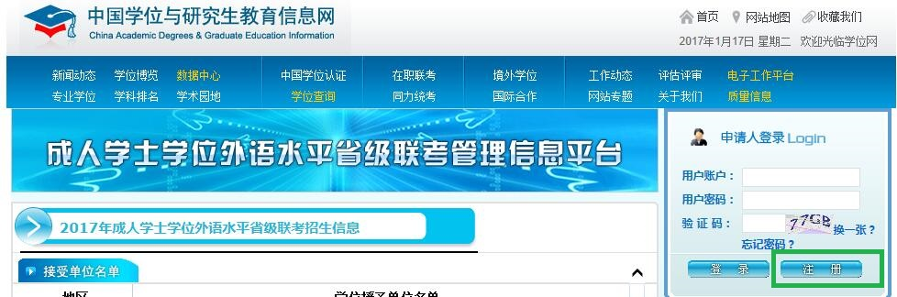
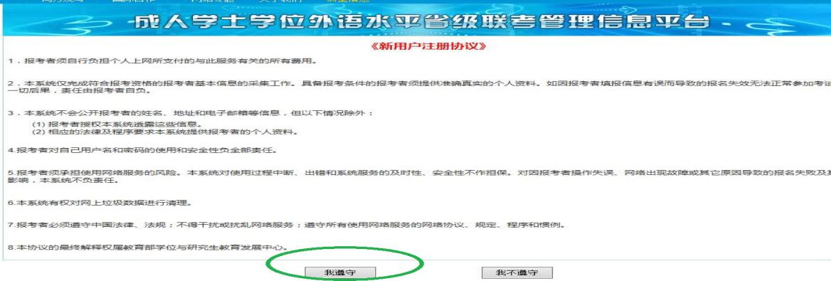

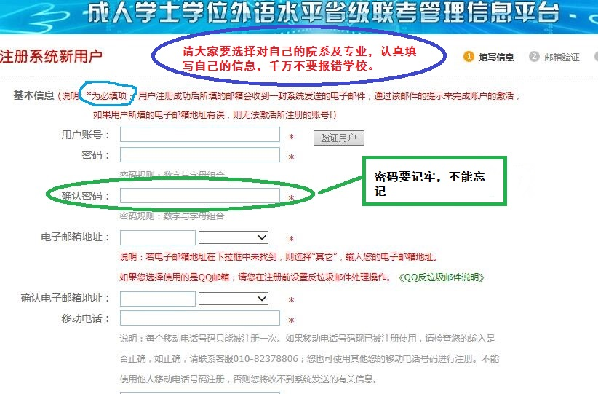
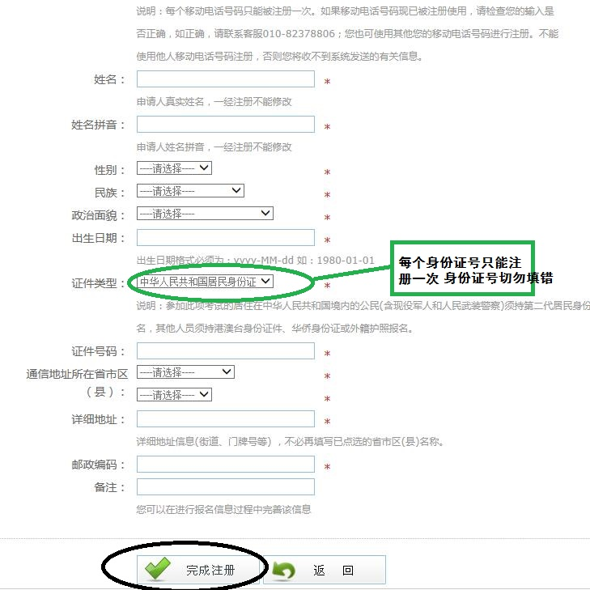
（二）现场确认
时间：2017年3月 11日-3月13日
地点：河南师范大学西校区继续教育学院一楼阶梯教室
网上缴费成功且照片审核通过的考生必须由本人携带第二代居民身份证原件、《报名登记表（样表）》一式两份，并核验、确认报名信息。报名信息经考生本人签字确认后，一律不得更改。
（三）相关要求
1. 考生应在规定的时间内完成网上报名和现场确认，逾期不予办理。只完成网上报名但未在规定时间内办理现场确认手续的，本次报名无效，所缴报名考试费不予退还。
2. 所有考生应在规定报名点报名参加考试，否则考试成绩无效。
3. 参加2017年河南省成人学士学位外语统考的所有考生（含现役军人和人民武装警察）规定使用的有效证件为第二代居民身份证。
4. 考生自2017年4月17日起通过报名系统自行下载打印准考证。考生须携带准考证和第二代居民身份证参加考试。
5.特别提醒：已经毕业的成人函授本科生，不得参加学士学位外语考试。据文件《河南省教育厅办公室关于做好2017年河南省成人高等教育本科毕业生申请学士学位外国语水平统一考试报名工作的通知》教办研〔2017〕23号要求。
五、成绩公布
我厅学位管理与研究生教育处（河南省学位委员会办公室）负责考试成绩的管理与发布工作。考生在5月中旬可通过河南省教育厅学位管理与研究生教育处（河南省学位委员会办公室）网站查询成绩（查询网址：http://xwb.haedu.gov.cn/）。考试合格名单在5月底寄发有关学位授予单位。

